Enrique Sanz López
1ºDAW

Validació

1. Justifique la necessitat d'utilitzar validadors.

- Validació com a eina de depuració
- Validació com a control de qualitat a prova de futur
- La validació facilita el manteniment
- La validació ajuda a ensenyar bones pràctiques
- La validació és un signe de professionalisme

https://validator.w3.org/docs/why.html

2. Enumera algunes adreces web per a validar el codi HTML i CSS.

https://validator.w3.org/#validate_by_uri

https://jigsaw.w3.org/css-validator/

3. Mostra un exemple de validació d’HTML.

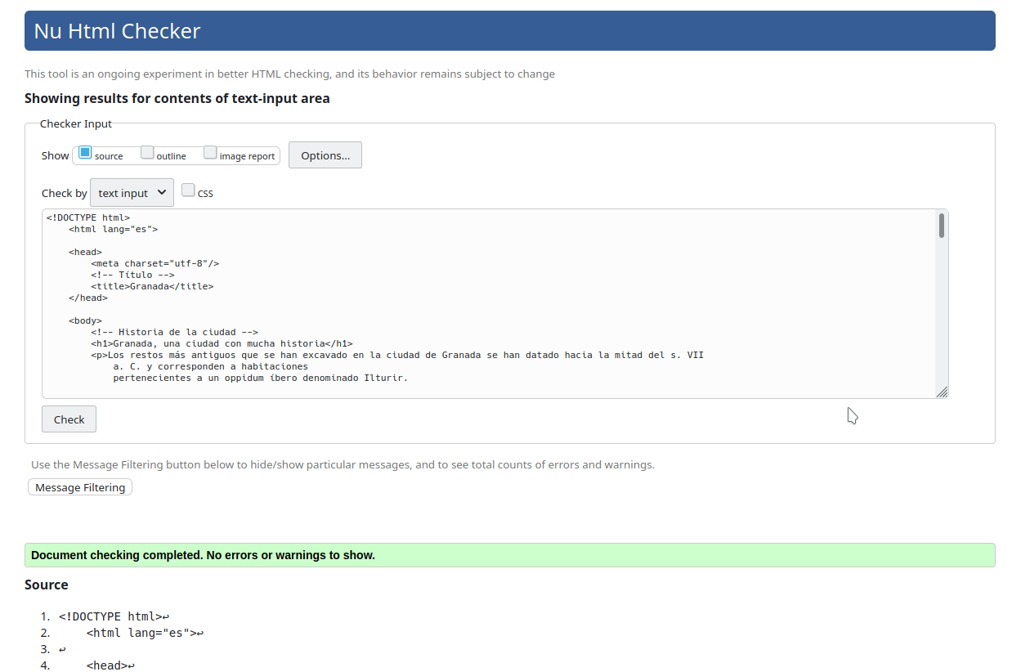

4. Valida el “Exercici 3” de “1.HTML” i mostra el resultat.
Inclou una captura de pantalla.

